DIVISIÓN BIOTECNOLOGÍA — CONTROL DE CALIDAD (COAs)
SPRINGCELL MANNO
INFORME HISTÓRICO DE TENDENCIAS DE CALIDAD (2018 – 2024)
Lotes únicos auditados: 6 certificados validados (sin duplicados) | Período cubierto: 2018 – 2024 | Fecha de emisión: 17/10/2026
1. Resumen Estadístico de Parámetros de Calidad
La siguiente tabla consolida los indicadores estadísticos obligatorios (cantidad de lotes, promedio, desviación estándar, valor mínimo y valor máximo registrado) para cada parámetro analizado en los certificados de calidad de SPRINGCELL MANNO.
Parámetro Analizado | Unidad | Lotes (n) | Promedio | Desv. Est. (σ) | CV (%) | Mínimo (Lote) | Máximo (Lote)
Materia Seca (M.S.) | % | 6 | 94 | 0 | 0% | 94 (L.250164) | 94 (L.250164)
Proteínas (/M.S.) | % | 6 | 17,267 | 8,159 | 47,3% | 12 (L.250164) | 27,8 (L.280162)
Humedad / Pérdida por Desecación | % | 2 | 6 | 0 | 0% | 6 (L.280162) | 6 (L.280162)
2. Evolución de Promedios y Desvíos por Año
Año | Lotes (n) | Materia Seca (M.S.) (%)  Media ± σ [Mín–Máx] | Proteínas (/M.S.) (%)  Media ± σ [Mín–Máx] | Humedad / Pérdida por Desecación (%)  Media ± σ [Mín–Máx]
2018 | 3 | 94 ± 0 [94–94] | 12 ± 0 [12–12] | -
2021 | 1 | 94 ± 0 [94–94] | 27,8 ± 0 [27,8–27,8] | 6 ± 0 [6–6]
2023 | 1 | 94 ± 0 [94–94] | 12 ± 0 [12–12] | -
2024 | 1 | 94 ± 0 [94–94] | 27,8 ± 0 [27,8–27,8] | 6 ± 0 [6–6]
3. Gráficos de Tendencia y Conclusiones Analíticas por Parámetro
▪ Materia Seca (M.S.) (%)
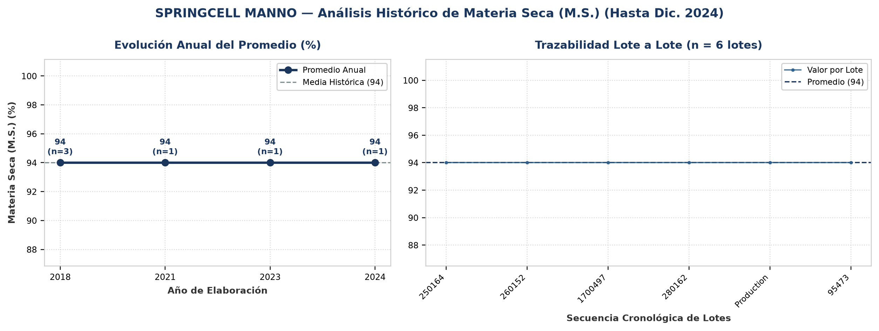
Evolución y tendencia: Sobre un total de 6 lotes únicos evaluados (2018–2024), el parámetro Materia Seca (M.S.) registró una media histórica de 94 % (±0 %; CV = 0%), con mínimo de 94 % (Lote 250164) y máximo de 94 % (Lote 250164). La trayectoria interanual muestra un comportamiento general estable entre puntas (2018: 94 % vs. 2024: 94 %; variación neta de 0%). Comparando la etapa inicial (2018–2021: media 94 %) frente a la etapa reciente (2023–2024: media 94 %), el promedio se mantiene consistente sin saltos abruptos de nivel. Promedios anuales: 2018: 94 % (n=3), 2021: 94 % (n=1), 2023: 94 % (n=1), 2024: 94 % (n=1).
Detección de anomalías: No se registraron anomalías ni valores atípicos fuera del umbral estadístico (±2σ); el 100% de los lotes se mantuvo dentro de la banda normal de proceso.
▪ Proteínas (/M.S.) (%)
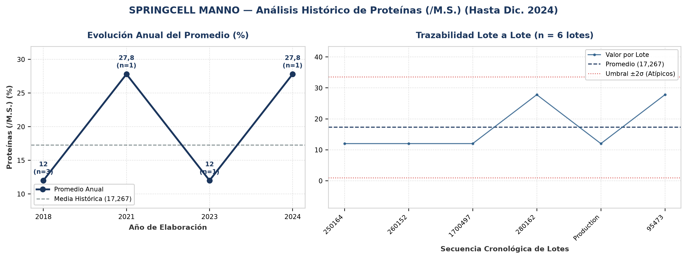
Evolución y tendencia: Sobre un total de 6 lotes únicos evaluados (2018–2024), el parámetro Proteínas (/M.S.) registró una media histórica de 17,267 % (±8,159 %; CV = 47,3%), con mínimo de 12 % (Lote 250164) y máximo de 27,8 % (Lote 280162). La trayectoria interanual muestra una tendencia creciente del 131,7% entre el inicio de la serie en 2018 (12 %) y el cierre en 2024 (27,8 %). Comparando la etapa inicial (2018–2021: media 19,9 %) frente a la etapa reciente (2023–2024: media 19,9 %), el promedio se mantiene consistente sin saltos abruptos de nivel. Promedios anuales: 2018: 12 % (n=3), 2021: 27,8 % (n=1), 2023: 12 % (n=1), 2024: 27,8 % (n=1).
Detección de anomalías: No se registraron anomalías ni valores atípicos fuera del umbral estadístico (±2σ); el 100% de los lotes se mantuvo dentro de la banda normal de proceso.
▪ Humedad / Pérdida por Desecación (%)
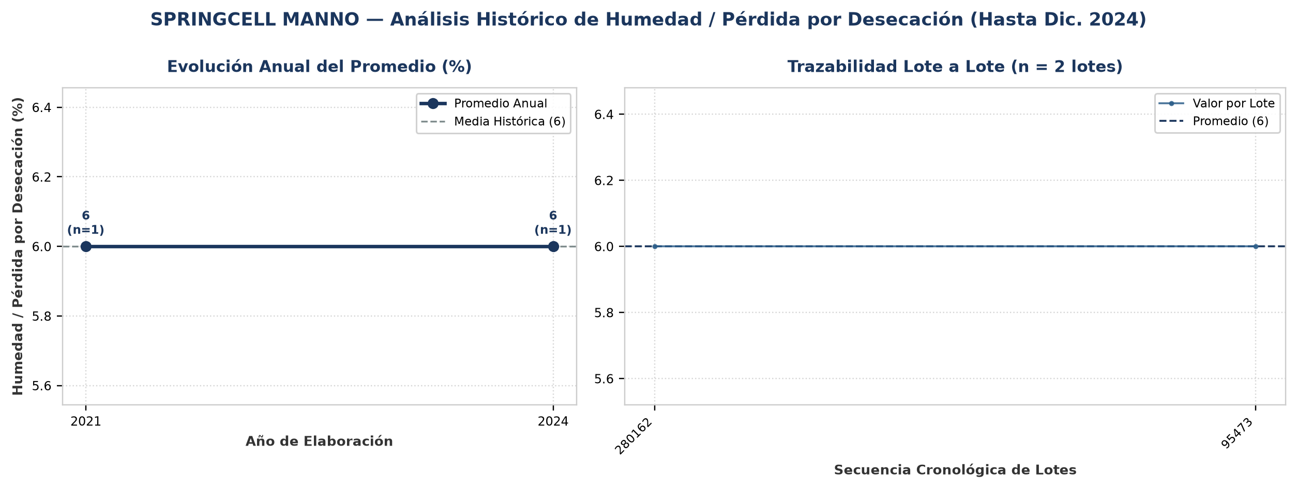
Evolución y tendencia: Sobre un total de 2 lotes únicos evaluados (2021–2024), el parámetro Humedad / Pérdida por Desecación registró una media histórica de 6 % (±0 %; CV = 0%), con mínimo de 6 % (Lote 280162) y máximo de 6 % (Lote 280162). La trayectoria interanual muestra un comportamiento general estable entre puntas (2021: 6 % vs. 2024: 6 %; variación neta de 0%). Promedios anuales: 2021: 6 % (n=1), 2024: 6 % (n=1).
Detección de anomalías: No se registraron anomalías ni valores atípicos fuera del umbral estadístico (±2σ); el 100% de los lotes se mantuvo dentro de la banda normal de proceso.
4. Anexo: Base de Datos Consolidada de Certificados (6 Lotes)
Lote | Año | Fecha | Materia Seca (M.S.)  (%) | Proteínas (/M.S.)  (%) | Humedad / Pérdida por Desecación  (%) | Cliente
250164 | 2018 | 14/02/2018 | 94 | 12 | - | Fermentis
260152 | 2018 | 14/02/2018 | 94 | 12 | - | Fermentis
1700497 | 2018 | 30/11/2018 | 94 | 12 | - | Fermentis
280162 | 2021 | 05/01/2021 | 94 | 27,8 | 6 | Fermentis
Production | 2023 | 25/04/2023 | 94 | 12 | - | Fermentis
95473 | 2024 | 04/01/2024 | 94 | 27,8 | 6 | Fermentis

